**ДЕТСКИЙ ТРЕХКОЛЕСНЫЙ ЭЛЕКТРИЧЕСКИЙ СКУТЕР**

Перед использованием внимательно прочтите руководство пользователя

Приложение содержит важную информацию, прочтите ее,

сохраните для дальнейшего использования



**Спецификация:**

|  |  |  |  |
| --- | --- | --- | --- |
| **Возраст:** | **37-96 мес.** | **Нагрузка:** | **До 25 кг** |
| **Время зарядки** | **Около 8-10 часов** | **Источник питания** | **Один герметичный аккумулятор 6V4.5Ah** |
| **Вес изделия** | **10 кг.** | **Характеристики зарядного устройства** | **220V/6V 500mA** |
| **Размеры (после сборки)** | **110*48*74 см** | **Скорость** | **4 км/час** |
| **Размеры коробки** | **75*46*52 см** | **Срок службы аккумулятора** | **Около 300 циклов зарядки** |

**Правила безопасности**

**Внимание!**

**Во время езды обязательно пристегивайте ребенка!**

**Использовать только в присутствии взрослых!**

**Перед использованием ознакомить ребенка с инструкцией!**

1. Перед тем как мыть скутер, отключите его из источника питания.
2. Аккумулятор должен заменяться только взрослыми!
3. Езда на мотоцикле разрешается только в защитном шлеме.
4. Не использовать в опасных местах: в пешеходных зонах, на проезжих частях, подъемах и спусках, вблизи бассейнов и лестниц.
5. Скутер предназначен для детей от 3-х лет.
6. Ездить на мотоцикле разрешается только в сидячем положении.
7. Переключать скорость можно только при полной остановке мотоцикла.
8. Если батарея или зарядное устройство повреждены, пожалуйста, прекратите их использование до устранения неполадок.
9. Если Вы не собираетесь пользоваться электромобилем в течение длительного периода времени, пожалуйста, полностью зарядите его перед хранением, далее заряжайте каждые месяц, для бесперебойной работы в дальнейшем.
10. Четко следуйте всем рекомендациями по использованию игрушки во время езды.

**1. Установка ветрового стекла**

Для установки панели возьмите саморезы 4*10 и прикрутите

к передней панели.

**2. Установка**

Саморезами 4*14 зафиксируйте крыло на рулевой оси.

Закрепите ветровое стекло на рулевой группе тремя шайбами

и саморезами.

Закрепите рулевую группу на рулевой оси саморезами 8 х12.

Поместите приборную панель на рулевую группу, как показано

на рисунке и закрепите

**3. Установка панели, сиденья и багажника**

Вставьте болт 10*180 в отверстие корпуса.

Закрутите болт по часовой стрелке с помощью гайки.

На задней части мотоцикла с помощью саморезов 4*12 зафиксируйте багажник.

**Руководство**

1. Мотоцикл едет вперед или назад в соответствии с положением переключателя Вперед/Назад.
2. Приборная панель

Регулятор громкости

****Музыкальная кнопка 2

Музыкальная кнопка 1

1. Предохранитель

При необходимости замены аккумулятора, выньте предохранитель (если сигнал на батарее потух), откройте ворота и выньте предохранитель.

**Памятка**

1. Зарядите мопед, если его скорость ниже допустимой, не заряжайте аккумулятор более 8-10 часов.
2. Допускается нагревание аккумулятора во время зарядки.
3. Сборка должна производится исключительно взрослыми, не допускайте к этому детей, во избежание проглатывания мелких деталей.
4. После сборки игрушки, удалите все упаковочные материалы.
5. Соблюдайте полярность при замене батареек.
6. Утилизируйте батарейки и аккумуляторы правильно.
7. Проверяйте устройство на наличие неполадок в корпусе, проводке и зарядном устройстве. Не используйте изделие, если обнаружена неполадка.
8. Не переключайте рычаг Вперед/Назад, когда машина находится в движении. Это относится как к коробке передач, так и к пульту ДУ.
9. Проверяйте устройство на наличие неполадок в корпусе, проводке и зарядном устройстве. Не используйте изделие, если обнаружена неполадка.
10. Игрушка предназначена для детей строго от 3х лет.

**Схема проводки**

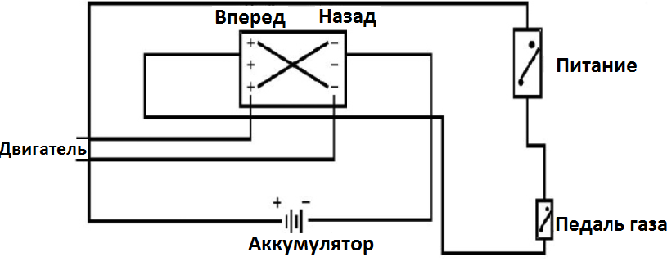

1. Основные части мотоцикла необходимо осмотреть до сборки. Запрещается использование, если аккумулятор, зарядное устройство, проводка, розетки, корпус и прочие части повреждены или неисправны, если болты закручены неплотно или существуют другие потенциальные угрозы безопасности - вплоть до их устранения всех неполадок.
2. Смазывайте металлические части мотоцикла небольшим количеством смазки после продолжительного использования, чтобы избежать износа деталей и появления ржавчины.
3. Храните изделие вдали от источников тепла (электроплит, обогревателей), т.к. пластиковые детали могут оплавиться во время зарядки. Не храните изделие вблизи легковоспламеняющихся веществ.
4. Держите мотоцикл вдали от открытого огня и не оставляйте на долгое время под прямыми лучами солнца. Не храните изделие в перевернутом или наклонном виде. В дождливое время года накрывайте изделие непромокаемой тканью или храните в помещении.

Комплектация

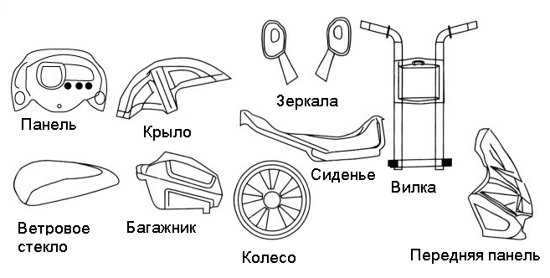

|  |  |  |  |  |  |
| --- | --- | --- | --- | --- | --- |
| № | **Наименование** | **Кол-во** | **№** | **Наименование** | **Кол-во** |
| 1 | Колесо переднее | 1 | 8 | Рама | 1 |
| 2 | Колесо заднее | 2 | 9 | Шасси | 1 |
| 3 | Крыло | 1 | 10 | Сиденье | 1 |
| 4 | Диски | 2 | 11 | Инструкция | 1 |
| 5 | Ветровое стекло | 1 | 12 | Зарядное устройство | 1 |
| 6 | Заглушка | 1 | 13 |  |  |
| 7 | Отражатель | 2 |  |  |  |

**Типичные проблемы и их решение**

|  |  |  |
| --- | --- | --- |
| Скутер не работает | Элементы питания вставлены неплотно | Проверьте подключение |
| Переключатель стоит в положении «Стоп» | Выберите нужное положение переключателя |
| Поврежден предохранитель | Замените предохранитель |
| Низкий заряд аккумулятора | Зарядите аккумулятор |
| Закончился срок службы аккумулятора/аккумулятор испорчен | Замените аккумулятор |
| Поврежден двигатель | Отдайте изделие в ремонт |
| Повреждена электропроводка | Отдайте изделие в ремонт |

|  |  |  |
| --- | --- | --- |
| Мотоцикл едет, но звук и свет не работают | 1. Переключатель звука и света исправен? | Нет – замените переключатель. Да – см. п. 2. |
| 2. Провода и соединители от руля до аккумулятора исправны? | Соединения проводов должно быть прочными. |
| Колеса не крутятся | 1. Приводное колесо поворачивается? | Да – поставьте мотоцикл на землю и попробуйте еще раз. Нет – см. п. 2. |
| 1. Проверьте коробку передач – не повреждены ли передачи? | Да – замените коробку передач. |
| Мотоцикл часто останавливается во время движения | 1. Мотоцикл перегружен? | Да – максимальная нагрузка 25 кг. |
|  | 1. На дороге много неровностей? | Да – кататься на мотоцикле следует на ровной дороге. |
|  | 1. Свободно ли поворачиваются колеса? | Нет – отремонтируйте колеса и/или оси. |

**Описание:**

1. Предназначен для продажи на территории Китая.
2. Схемы и рисунки настоящего руководства иллюстрируют процесс сборки и работы изделия и могут отличаться от реального изделия.
3. Производитель оставляет за собой право вносить изменения в конструкцию изделия без предварительного уведомления.
4. В руководстве содержится ценная информация, которая может понадобиться вам в дальнейшем, сохраните его.

Игрушка не предназначена для детей младше 3х лет

Игрушка должна использоваться только с соответствующим аккумулятором

Аккумулятор это не игрушка

Перед мойкой скутера жидкими средствами вынимайте аккумулятор